*«Нет ничего такого сложного, что невозможно было бы исследовать»  
Эрнст Хайне*

Важную роль в развитии и реализации творческих способностей школьников играет научно-исследовательская деятельность.

Под исследовательской деятельностью понимается деятельность учащихся, связанная с решением учащимися творческой, исследовательской задачи с заранее неизвестным решением и предполагающая наличие основных этапов, характерных для исследования в  научной сфере.

Главным смыслом исследования в сфере образования есть то, что оно является учебным. Это означает, что его главной целью является развитие личности учащегося, а не получение объективно нового результата, как в "большой" науке.  Если в науке главной целью является производство новых знаний, то в образовании цель исследовательской деятельности - в приобретении учащимся функционального навыка исследования как универсального способа освоения действительности, развитии способности к исследовательскому типу мышления.

Главным отличием исследовательской деятельности от проектной и конструктивной заключается в том, чторезультатом исследовательской деятельности является интеллектуальный, творческий продукт, устанавливающий ту или иную истину в результате процедуры исследования и представленный в стандартном виде. Необходимо подчеркнуть самоценность достижения истины в исследовании как его главного продукта.

В данной работе педагог должен обладать определенными компетентностями: быть творческой личностью; постоянно заниматься самообразованием; иметь активную педагогическую позицию, собственное стремление к исследовательской деятельности; должен уметь прогнозировать перспективу собственной деятельности, так и деятельности учащегося

Среди причин, препятствующих научному творчеству в образовательном процессе, являются:

* боязнь вовлечь детей в «несвойственную им научную деятельность»;
* наукообразие в образовательном процессе, т.е. оторванное от жизни, схоластическое знание.

Школьные научно-практические конференции – первая ступенька в развитии исследовательских, научно-практических компетенций обучающихся. При этом существует главное правило – никакого принуждения и насилия над личностью ребёнка.

Этапы работы над научным исследованием.

1.    Ознакомиться с перечнем предлагаемой тематики и в соответствии со своим интересом выбрать тему. 2.    Выбранную тему обсудить на индивидуальной консультации с руководителем. 3.    Изучить предложенную руководителем литературу или литературу, которую автор работы определил самостоятельно. 4.    На основе изученных материалов и тематического словаря написать анализ собственного изучения темы. 5.    На основе изученного теоретического материала выполнить исследовательскую или экспериментальную часть работы. 6.    Оформить работу в соответствии с требованиями и на основе её содержания подготовить небольшое (7-10 минут) выступление на итоговой конференции.

Основными моментами исследования являются: *ПРОБЛЕМА* исследования понимается как категория, означающая нечто неизвестное, что предстоит открыть и доказать. *ТЕМА*отражает характерные черты проблемы. *ОБЪЕКТ* – это та совокупность связей и отношений, свойств, которая существует объективно в теории и практике и служит источником необходимой для исследователя информации. *ПРЕДМЕТ* же исследования более конкретен. Он включает только те связи и отношения, которые подлежат непосредственному изучению в работе, устанавливают границы научного поиска. В каждом объекте можно выделить несколько предметов исследования. Предмет исследования определяет *ЦЕЛЬ и ЗАДАЧИ* самого исследования. *ЦЕЛЬ* формулируется кратко и определённо точно, в смысловом отношении выражая то основное, что намеревается сделать исследователь. Она конкретизируется и развивается в *ЗАДАЧАХ* исследования.

 Формы предоставления исследования: публичный доклад или сообщение; обсуждение результатов;  дискуссия; публичная защита в форме лицензирования;  беседа и спор с оппонентами и коллегами

 Основные принципы работы:  принцип объективности;  принцип сущностного анализ; принцип единства логического и исторического; принцип концептуального единства

 Основные требования к представляемым для участия в конференции работам: чёткость и доступность изложения материала; соответствие темы работы её содержанию; актуальность и практическая значимость работы;  эрудиция автора, умелое использование различных точек зрения по теме работы; наличие собственных взглядов и выводов по проблеме; умение использовать специальную терминологию и литературу по теме; оформление научной работы; культура выступления на конференции.

Предлагаю некоторые темы и аннотации научно-исследовательских работ своих учеников по литературоведению.

Тема « Изображение леса в русской литературе и живописи».

*Цель*: сопоставить поэтический образ леса, созданный русскими поэтами и писателями с его художественным образом на полотнах Ивана Шишкина.

*Задачи:*

1) проанализировать стихи И. Бунина, И. Сурикова, А. Фета, М. Лермонтова и выявить средства художественной выразительности, рисующие образ леса;

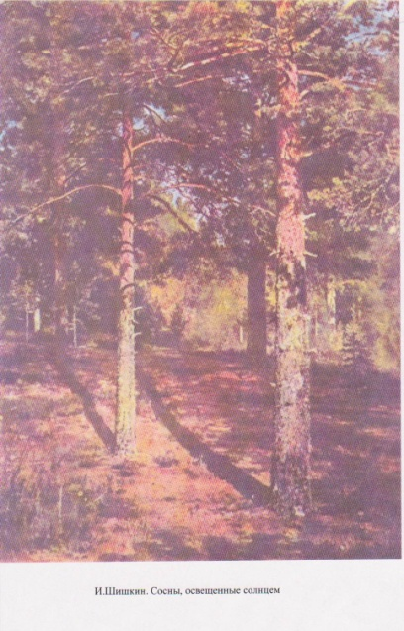2) познакомиться с полотнами И. Шишкина, на которых изображен лес;

3) сравнить особенность восприятия русского леса поэтами и художником Шишкиным;

4) пронаблюдать, как писатели с помощью поэтического слова изображают деревья, а художник Иван Шишкин показывает лес с помощью богатой цветной гаммы.

В содержании работы - две части.

В первой части представлены изображения леса в поэтическом мире Ивана Бунина, Ивана Сурикова, Афанасия Фета, Михаила Лермонтова. *И.Шишкин. Сосны, освещенные солнцем*

Во второй части рассмотрены изображения леса в прозаических произведениях, созданных Г. Скребицким, И. Соколовым – Микитовым и на полотнах И. Шишкина.

*Тема* «Времена года в лирике поэтов-земляков»

*Цель:*  сопоставить поэтические образы величия и красоты родного края в разные времена года, созданные поэтами-земляками.

*Задачи:* познакомиться с творчеством поэтов-земляков, рисующих красоту природы родного края;

-познакомиться со стихами, посвященными природе Смоленщины в разные времена года;

-составить лирические миниатюры, воспевающие замечательную смоленскую природу;

-составить поэтическую тетрадь «Времена года».

*Объектом исследования* в работе являются времена года в лирике поэтов земляков.

*Предметом исследования* стали художественные и изобразительные средства создания времен года.

В качестве *материала* для исследования послужили художественные тексты, монографии, репродукции картин.

*Гипотеза:* родная природа, воспетая Н.Рыленковым, М.Исаковским, А. Твардовским, А.Мишиным, С.Машковым несет огромную силу для привития любви к своей малой родины.

В исследовательской работе сопоставляются поэтические образы величия и красоты родной природы Смоленщины в разные времена года, созданные поэтами-земляками: М.Исаковским, Н.Рыленковым, А.Твардовским и С.Машковым.

*Тема* «Образ дороги в русской культуре»

*Объект исследования* - концепт «дорога»

*Предмет* изучения - лексические, стилистические, художественные средства создания образа дороги.

*Цель* исследования - выявить отражение концепта «дорога» в произведениях устного народного творчества русской литературы 19 века, живописи и музыке и его роли в раскрытии идейного содержания. *Задачи:* дать описание содержания концепта «дорога»;

-познакомиться со значением слов, обозначающих забытые профессии и реалии поля «Транспорт»;

-найти отражение концепта «дорога» в произведениях устного народного творчества, в творчестве А.С.Пушкина, М.Ю.Лермонтова, Н.В.Гоголя, Н.А.Некрасова;

-проанализировать произведения живописи, включающие концепт «дорога»;

-узнать черты русского национального характера, которые отразились в особом отношении к дороге, в любви к быстрой езде россиян.

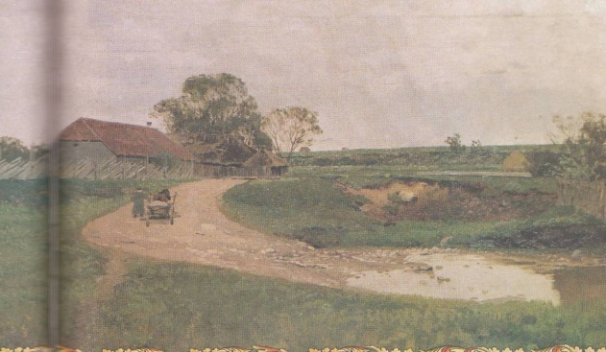 *Материал*для исследования - словари современного русского языка, художественные тексты, репродукции картин, музыкальные фрагменты.

*Рабочая гипотеза:* концепт «дорога», используемый Гоголем, Пушкиным, Лермонтовым, Некрасовым, художниками и композиторами несет серьезную смысловую нагрузку и используется для воссоздания черт русского национального характера. *И.Шишкин. Пейзаж с телегой*

В данной исследовательской работе дано описание содержания концепта «дорога»; приведены значения слов, обозначающие забытые профессии и реалии поля «Транспорт». Описано отражение концепта «дорога» в произведениях устного народного творчества, в творчестве А.С. Пушкина, М.Ю. Лермонтова, Н.В. Гоголя, Н.А. Некрасова. Проанализированы произведения живописи, включающие концепт «дорога». Выявлены черты русского национального характера, которые отразились в особом отношении к дороге, в любви россиян к быстрой езде.

Таким образом, научно-исследовательская, опытно-экспериментальная работа становится мощным и действенным фактором, влияющим на развитие творческой личности, на результативность труда школьного коллектива, развитие педагога и ребёнка, уровень культуры образованности общества, определение школьником своего места в жизни.

Список литературы

www.issl.dnttm.ru— сайт журнала «Исследовательская работа школьника»

www.konkurs.dnttm.ru — обзор исследовательских и научно-практических юношеских конференций, семинаров конкурсов и пр.